山东农业大学考点（3760）
现场确认说明

为提高工作效率、方便广大考生，山东农业大学考点（3760）将在2019年硕士研究生招生现场确认阶段，将采取通过信息采集系统预先审核考生材料，并将数据规范批量上传至教育部系统形式进行确认工作，现就有关事项做如下说明：

一、确认考生范围
可通过研究生管理系统进行现场确认的考生范围是，报考点选择山东农业大学，即报名号前4位为“3760”的考生，且已通过研招网报名缴费成功。其中应届本科生就读院校须为驻泰高校，非应届考生（含自考生）户口或工作单位须在泰安（二者有一即可，工作单位以社保缴费记录为凭证），不符合要求的考生无法进行确认。
其他考点考生须按照所选报考点要求进行现场确认。

二、确认时间
1.测试时间：10月29日-31日
测试时间内，考生可试用系统提交材料，管理员将对材料进行预审核，此过程仅供考生熟悉系统确认流程，其结果不作为最终审核结果，所有材料将在10月31日24:00清空。
2.正式确认时间：11月1-4日
正式确认时间内，考生提交的材料为有效材料，审核结果为最终结果，考生应在此时间段内完成所有网上确认工作步骤，系统将于11月4日晚24:00关闭。未确认、未通过审核者一律不准在本报考点考试。
3.审核截止时间：11月6日
我校考点将于11月6日前完成审核，考生提交材料后可随时登陆系统查看审核进度和结果。

三、系统登录
网址：http://www.sdwusi.com/grms-sdny
登录名为2019+考生报名号，如考生报名号为376012345，则登录名为2019376012345，登录初始密码为考生身份证号后6位。首次登录成功后会强制要求重新设置密码。
登录后按操作流程上传提交材料，需要提交图片的可从系统中下载图片编辑器进行编辑。

四、考生须知
登录系统后，请仔细阅读考生须知，点击确认后则默认考生对须知内容已了解并作出相应承诺，因考生错填、漏填信息等个人原因导致的一切后果由考生本人负责；因信息材料虚假或不准确导致的一切后果均由考生本人负责。

五、应届生（不含自考生）须上传提交材料

（一）本人照片
此照片将作为准考证和录取后的学生证、校园卡照片，也是留档备查照片，请考生务必认真对待，确保照片真实、规范。
照片具体要求是（可从系统中下载图片编辑软件进行编辑）：
1.尺寸：150(宽)* 200（高），照片要端正，比例协调。
2.大小：≤30KB
3.格式：.jpg格式
4.背景颜色：白色、浅灰色或浅蓝色，不能使用其他背景颜色。
5.其他要求：一周之内近照，五官清晰，免冠，不能遮挡眉毛、耳朵，不能戴眼镜，照片要包含从头部到肩膀部分，手机拍照如使用前置摄像头要关闭镜像功能。
图例：

（二）身份证照片
照片具体要求是（可从系统中下载图片编辑软件进行编辑）：
1.尺寸： 400(宽) * 300（高），照片要端正，比例协调。
2.大小：≤500KB
3.格式：.jpg格式
4.其他要求：身份证必须在有效期内。身份证正反两面、信息完整、照片清晰。
图例：
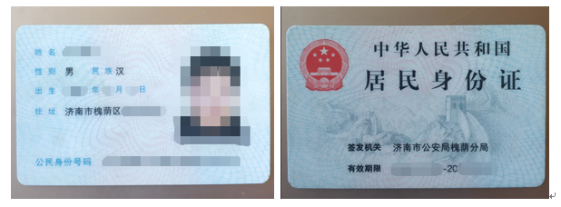

（三）学籍在线验证报告
可到学信网http://www.chsi.com.cn/进行查询、申请并下载pdf格式文件，申请下载均免费，申请时间无限制。
样本：
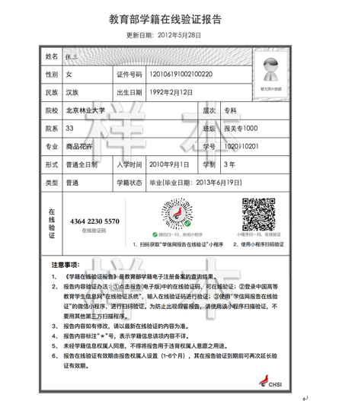

六、非应届生（含自考生）须上传提交材料

（一）本人照片
此照片将作为准考证和录取后的学生证、校园卡照片，也是留档备查照片，请考生务必认真对待，确保照片真实、规范。
照片具体要求是（可从系统中下载图片编辑软件进行编辑）：
1.尺寸：150 (宽)* 200（高），照片要端正，比例协调。
2.大小：≤30KB
3.格式：.jpg格式
4.背景颜色：白色、浅灰色或浅蓝色，不能使用其他背景颜色。
5.其他要求：一周之内近照，五官清晰，免冠，不能遮挡眉毛、耳朵，不能戴眼镜，照片要包含从头部到肩膀部分，手机拍照如使用前置摄像头要关闭镜像功能。
图例：

（二）身份证照片
照片具体要求是（可从系统中下载图片编辑软件进行编辑）：
1.尺寸： 400(宽) * 300（高），照片要端正，比例协调。
2.大小：≤500KB
3.格式：.jpg格式
4.其他要求：身份证必须在有效期内。身份证正反两面、信息完整、照片清晰。
图例：

（三）泰安户口或社保缴费或山东农业大学考点有关证明的照片（三者有一即可）
具体要求如下：
1.尺寸： 1000(宽) * 1000（高），照片要端正，比例协调。
2.大小：≤1MB
3.格式：.jpg
4.户籍证明要求：照片内包含家庭住址页、常住人口登记卡页、索引表三页内容。（可将三页拍入一张照片）
5.社保缴费证明照片要求：包含姓名和身份证号，所在单位名称，缴费流水记录。社保缴费证明可从泰安市人社局或山东省人社厅网站免费自助下载。
6.其他要求：信息完整、照片清晰。山东农业大学考点有关证明也需要按照要求上传。
图例：
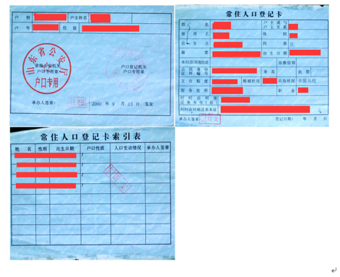
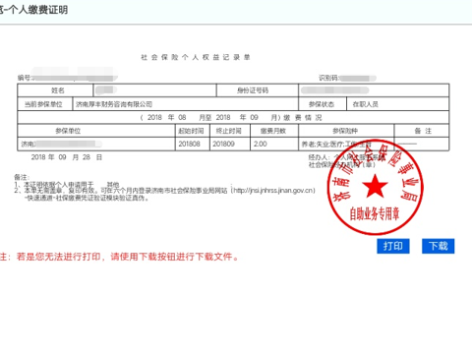

（四）学历证书电子注册备案表
1.考生可到学信网http://www.chsi.com.cn/进行查询、申请并下载pdf格式文件，申请下载均免费，申请时间无限制。
样本：
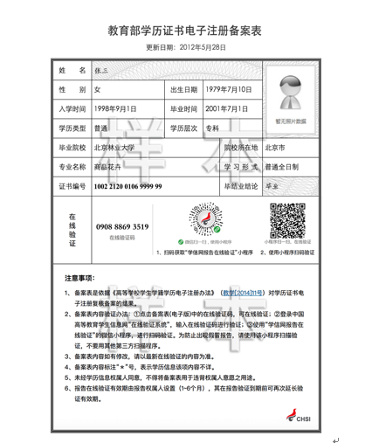
2. 尚未获得毕业证的自考本科生在学信网上无学籍学历信息，无法查询，且在报考时会提示校验信息错误，遇到上述情况考生不用提交学历证书电子注册备案表，但需要提供一份承诺书，模板如下，打印后手写签名、拍照并转换成pdf文件上传。

承诺书
姓名，身份证号: ，为自考本科生，今报考山东农业大学2019年 专业硕士研究生，预计于2019年9月1日前获得本科毕业证，如未按期取得本科毕业证导致无法录取等一切后果均由本人负责。
承诺人：手写签名
年 月 日

七、退役大学士兵专项计划考生须提交材料
报考“退役大学生士兵”专项计划的考生，除按上述要求提供材料外，还应当提交本人《入伍批准书》和《退出现役证》。
《应征公民入伍批准书》样式(分男性、女性)：
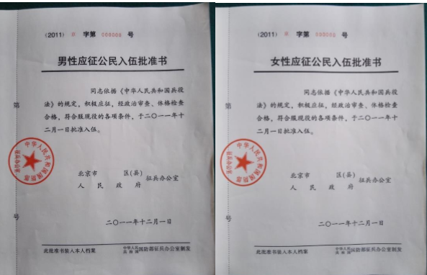
《义务兵退出现役证》样式:
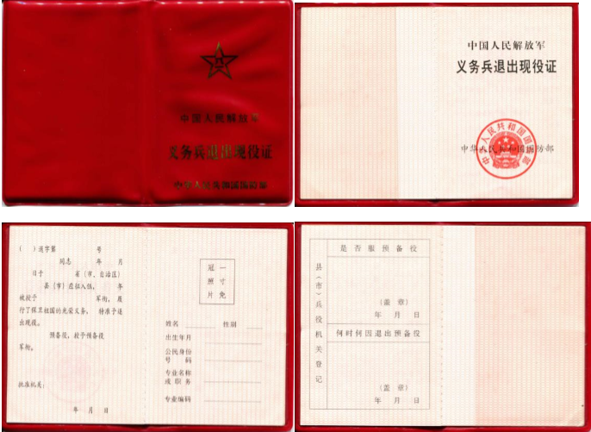
《士官退出现役证》样式:
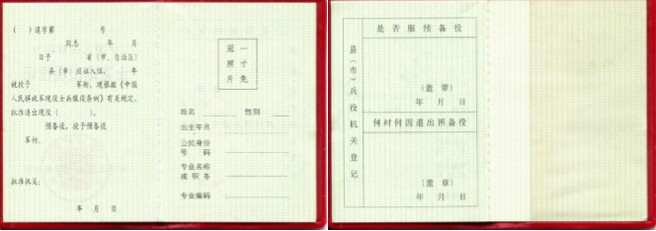

八、单独考试考生需要须提交材料

（一）本人照片
此照片将作为准考证和录取后的学生证、校园卡照片，也是留档备查照片，请考生务必认真对待，确保照片真实、规范。
照片具体要求是（可从系统中下载图片编辑软件进行编辑）：
1.尺寸：150 (宽)* 200（高），照片要端正，比例协调。
2.大小：≤30KB
3.格式：.jpg格式
4.背景颜色：白色、浅灰色或浅蓝色，不能使用其他背景颜色。
5.其他要求：一周之内近照，五官清晰，免冠，不能遮挡眉毛、耳朵，不能戴眼镜，照片要包含从头部到肩膀部分，手机拍照如使用前置摄像头要关闭镜像功能。
图例：

（二）身份证照片
照片具体要求是（可从系统中下载图片编辑软件进行编辑）：
1.尺寸： 400(宽) * 300（高），照片要端正，比例协调。
2.大小：≤500KB
3.格式：.jpg格式
4.其他要求：身份证必须在有效期内。身份证正反两面、信息完整、照片清晰。
图例：

（三）推荐信、单位同意报考证明及其他佐证材料
请提供两封具有高级职称的专家推荐信、单位同意报考证明和作为单位骨干或者已发表论文期刊的材料，上述材料请扫描做成一个pdf文件，内容清晰，大小不能超过10M。

（四）学历证书电子注册备案表
1.考生可到学信网http://www.chsi.com.cn/进行查询、申请并下载pdf格式文件，申请下载均免费，申请时间无限制。
样本：

九、其他注意事项
1.考生务必按要求上传提交材料，确保照片清晰规范，否则将无法通过审核。
“姓名、学历证书编号查无学历”的考生应提供“教育部学历证书电子注册备案表”或“中国高等教育学历认证报告”或“香港、澳门特别行政区学历学位认证报告”或“国外学历学位认证报告”之一。以上信息可登录教育部学信网进行查询、下载，或者到相关权威机构办理。
2.审核未通过的，结果会以手机短信形式发送给考生，请注意查询；审核通过的不再另发短信。考生也可登录系统查看审核进度和结果。
3.审核通过的考生可以下载考生信息表留存。
4.研招办电话：请考生务必仔细阅读确认说明，如遇问题在说明中无法找到答案的可拨打电话咨询0538-8242639。

